Una columna llamada F1 puede tener cierto valor: A, B, C, D, E y F y representa el grado de los estudiantes de una universidad
1) ¿Cuál de las siguientes afirmaciones es verdadera en el siguiente caso?
A) La columna F1 es un ejemplo de variable nominal.
B) La columna F1 es un ejemplo de variable ordinal.
C) No pertenece a ninguna de las categorías anteriores.
D) Ambos

¿Cuál de los siguientes es un ejemplo de algoritmo determinista y por que?
A) PCA
B) K-means
C) Ninguna de las anteriores

¿Cuál de las siguientes afirmaciones es verdadera para Gradient Decent (GD) y Stochastic Gradient Decent (SGD)?
- En GD y SGD, actualiza un conjunto de parámetros de forma iterativa para minimizar la función de error.
- En SGD, debe ejecutar todas las muestras en su conjunto de entrenamiento para una única actualización de un parámetro en cada iteración.
- En GD, puede usar todos los datos o un subconjunto de datos de entrenamiento para actualizar un parámetro en cada iteración.
Que hiper parámetro al aumentarse demasiado puede provocar que un bosque aleatorio se sobreajuste

De las siguientes tres imágenes. ¿Cuál de las siguientes opciones es correcta para estas funciones de activación ?
1)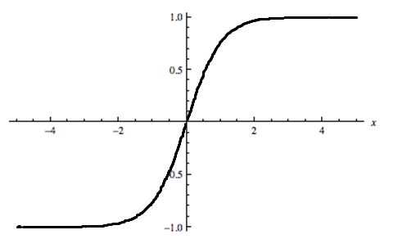
2)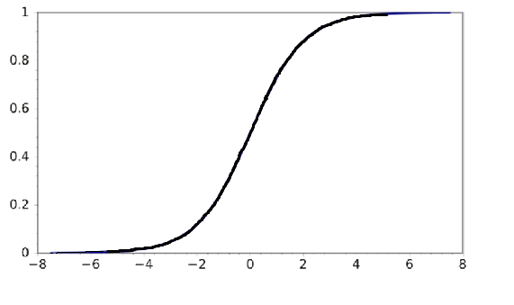
3) 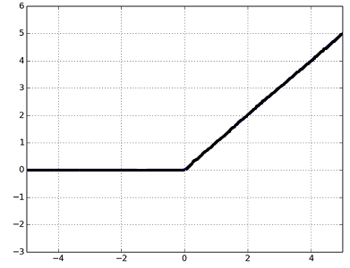
A) 1 es tanh
2 es ReLU
3 SIGMOID.
B) 1 es SIGMOID
2 es ReLU
3 es tanh
C) 1 es ReLU
2 es tanh
3 SIGMOID
D) 1 es tanh
2 es SIGMOID
3 es ReLU
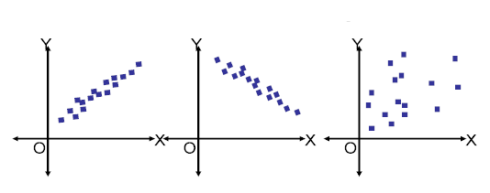
En las imágenes anteriores, ¿cuál de los siguientes es o son ejemplos de características multicolineales?
A) la imagen 1
B) la imagen 2
C) la imagen 3
D) las imágenes 1 y 2
E) las imágenes 2 y 3
F) las imágenes 3 y 1

